АНТИТЕРРОРИЗМ ДЕТЯМ

Что такое терроризм?
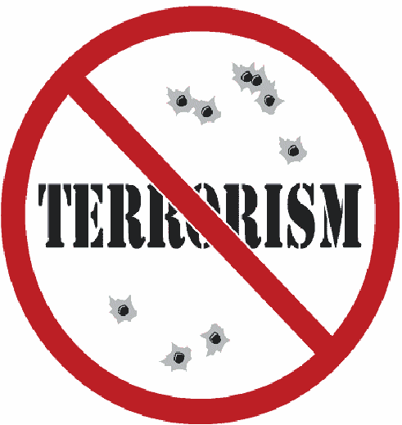
Терроризм – это одно из самых страшных преступлений. Бандиты совершают его, чтобы добиться своих злых целей. Для этого они нагнетают страх в обществе и совершают насилие над людьми. Все террористы – преступники, и после того, как они попадают в руки стражам правопорядка, их судят и сажают в тюрьмы.

Скорее всего, вам не придется столкнуться с этим страшным злом – терроризмом, но, к сожалению, угроза терактов существует, и лучше всего быть к ней готовыми. Мы расскажем вам о том, что делать, если теракт все же произошел.

Всегда готов!

- Вы никогда не должны бояться, и это - главное.
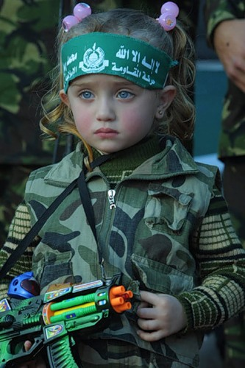
- Но вы всегда должны быть настороже. Нужно быть внимательным к тому, что происходит вокруг, замечать, все ли нормально.
- Надо знать, где находятся выходы из здания, в котором вы находитесь.
- Нельзя принимать пакеты, сумки, коробки и ДАЖЕ ПОДАРКИ! от посторонних людей.
- Ни в коем случае нельзя трогать никаких предметов, оставленных на улице, в транспорте, в магазинах и общественных местах, даже если это игрушки, мобильные телефоны.
- Надо знать, где находится ближайшие травмпункт и поликлиника, на случай, если вы или кто-то из ваших родных или знакомых получил ранение или травму.
- Всегда относитесь серьезно к просьбам покинуть здание (эвакуироваться), даже если вам говорят, что это – учения. Такие просьбы надо выполнять обязательно!
- Если объявили эвакуацию, помните, что надо держаться подальше от окон, стеклянных дверей.
- В чрезвычайных ситуациях следуйте указаниям родителей и старших.
- Если все же бедствие произошло, не мешайте работе спасателей, милиционеров, врачей, пожарных.

Быть осторожным

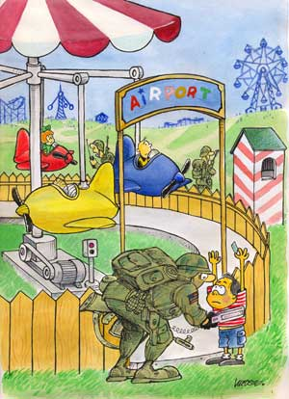
Мишенью для террористов чаще всего являются правительственные здания, аэропорты, крупные магазины, электростанции, школы, транспортные средства, места проведения массовых мероприятий. Поэтому, посещая такие места, нужно быть внимательным и обращать внимание на все подозрительное.
Помните, что террористические акты бывают нескольких видов: это захват заложников, угоны транспортных средств, взрывы, угроза применения насилия.

Важные советы

Бедствие или теракт может произойти в любой момент, без предупреждения. Вам и вашим родителям может быть страшно. Вероятно, вам придется покинуть дом, и вы не сможете какое-то время ходить в школу, спать в своей любимой постели.
Но есть шесть советов, которые необходимо помнить, что бы ни произошло!
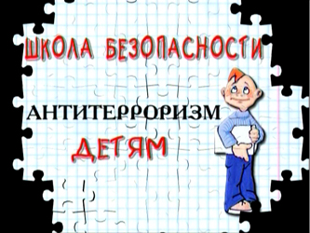
- Бедствие не будет длиться очень долго, скоро все будет нормально.
- Если вы долго не можете вернуться домой, найдите себе какое-нибудь занятие. Думайте о том, что на новом месте вы найдете новых друзей, и скоро все будет хорошо.
- Если вам страшно, попросите родителей или других взрослых помочь. Они объяснят, что происходит, и обязательно помогут. Не бойтесь задавать такие вопросы, как "как долго мы будем находиться в убежище", "когда мы снова пойдем в школу".
- Если вы будете запоминать или записывать, что вы чувствуете, или рисовать картинки про то, что с вами происходит, это может вам помочь. Знайте, что если вы плачете, ничего плохого в этом нет. Но помните, что все обязательно наладится!
- Ваша помощь тоже может понадобится. Дети любого возраста могут помогать в бедствии: например, если вы находитесь в убежище, можете сидеть с другими детьми, мыть полы или готовить еду.
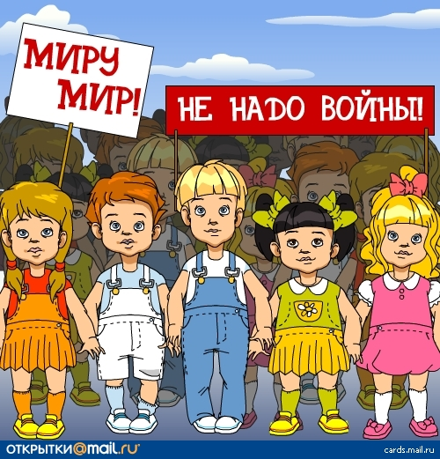

В наше время серьезная угроза здоровью и самой жизни детей и взрослых исходит от возможных террористических актов и чрезвычайных ситуаций.
Надо быть к ним заранее готовым и обучить своих детей.

